План уроку

Тема уроку: Ферум як металічний елемент. Проста речовина залізо. Сполуки Феруму (ІІ) і Феруму (ІІІ).
Мета уроку:
Вивчити особливості будови атома елемента Феруму згідно з його положенням у періодичній системі елементів Д.І. Менделєєва, поширення Феруму в природі, фізичні та хімічні властивості заліза.
Розвивати пам’ять, логічне мислення учнів, уміння порівнювати і аналізувати; активізувати пізнавальну діяльність здобувачів освіти на усіх
етапах уроку.
Виховувати уміння співпрацювати та об’єктивно оцінювати свою роботу та роботу інших учнів.
Тип уроку: Урок засвоєння нових знань.
Методи проведення:
Словесні: бесіда на етапі актуалізації опорних знань.
Наглядні: демонстрація у вигляді комп’ютерної презентації.
Індуктивні методи навчання: пояснення фактів, організація виконання завдань, поступове підведення учнів до узагальнень, висновків.
Методи стимулювання і позитивної мотивації навчання: створення ситуації успіху в навчанні, формування відповідальності.
Методи контролю й самоконтролю в навчанні: індивідуальне та фронтальне опитування; самооцінка учнями тестових завдань.
Міжпредметні зв’язки: історія (залізний вік), математика (урівнювання рівнянь реакцій), біологія (гемоглобін), астрономія (склад метеоритів), будова автомобілів, тракторів, с/г машин, персональних комп’ютерів.
Обладнання й матеріали: мультимедійний проектор, ноутбук; таблиці: «Періодична система хімічних елементів Д.І.Менделєєва», «Електрохімічний ряд напруг металів», таблиця розчинності кислот, основ, солей.
Розчини: хлоридної кислоти, сульфатної кислоти, купруму (ІІ) сульфату; ошурки заліза, магніт, штатив з пробірками, залізний гвіздок.
Дидактичне забезпечення: опорні конспекти, «Хімічний калейдоскоп», «Хімічний лабіринт», тести.
Структура уроку

І. Організаційний етап - 1 хв.
ІІ. Актуалізація опорних знань здобувачів освіти – 4 хв.
ІІІ.. Повідомлення теми, мети уроку – 1 хв.
ІV. Мотивація вивчення даної теми – 4 хв.
V. Ознайомлення здобувачів освіти із завданням на урок – 1 хв.
VI. Вивчення нового матеріалу – 20 хв.
VIІ. Закріплення вивченого матеріалу – 10 хв.
VIII. Домашнє завдання-2 хв.
- Підбиття підсумків уроку, виставлення оцінок - 2хв.
Хід уроку
І. Організаційний етап.
Привітання, перевірка наявності здобувачів освіти та їх готовності до уроку.
ІІ. Актуалізація опорних знань учнів
«Хімічний калейдоскоп».
- Який розділ хімії ми вивчаємо?
- Скільки елементів металів міститься у ПС?
- Де розташовані типові метали?
- Скільки електронів міститься на зовнішньому енергетичному рівні у металів?
- Який хімічний зв'язок характерний для металів?
- У якій групі знаходиться алюміній?
- У якому періоді знаходиться алюміній?
- Які його фізичні властивості?
- Яка формула оксиду алюмінію?
- Яка формула гідроксиду алюмінію?
- Навести приклади солей алюмінію?
- Де застосовується алюміній?
ІІІ. Повідомлення теми, мети уроку. Мотивація навчальної діяльності.
Переходимо до вивчення нової теми
(Слайд 1)
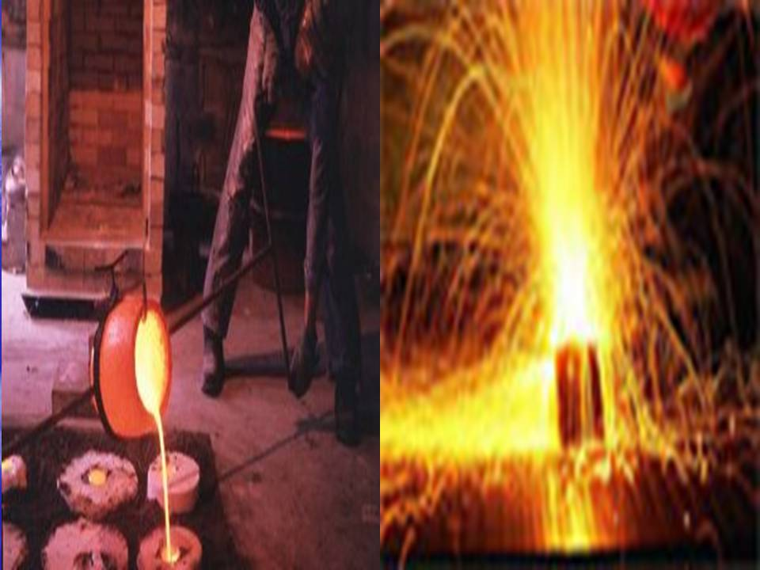
Колись людство пережило кам’яний вік, потім настав бронзовий, а згодом залізний. Отже, люди давно, вже кілька тисяч років живуть в умовах «металургійної цивілізації», що несе і блага і лиха, - залежно від того, де і з якою метою використовуються її досягнення. Тому, тема уроку
(Слайд 2)
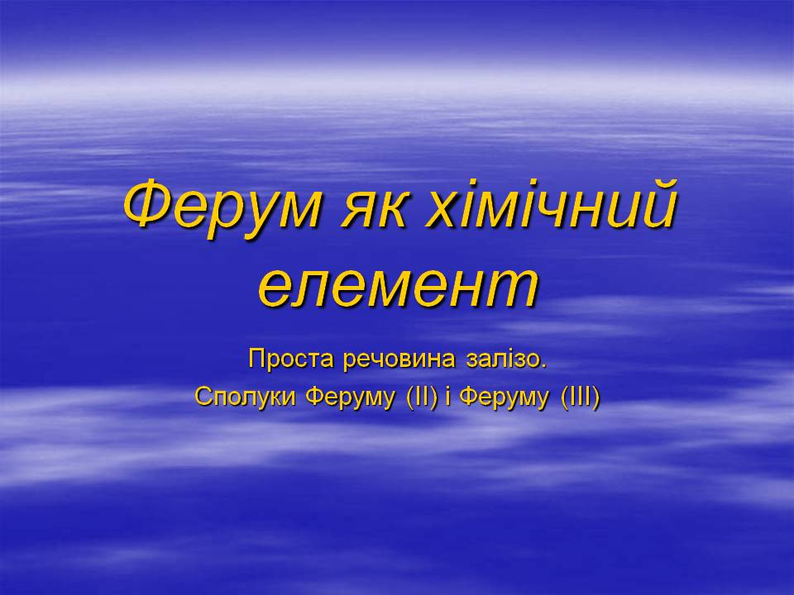
Перш, ніж приступити до вивченя теми, учням пропонується переглянути відеоролик «Залізо в нашому житті» і подумати над запитанням: Чомуми вивчаємо властивості заліза? (Слайд 3,4 ролик слайд 5)
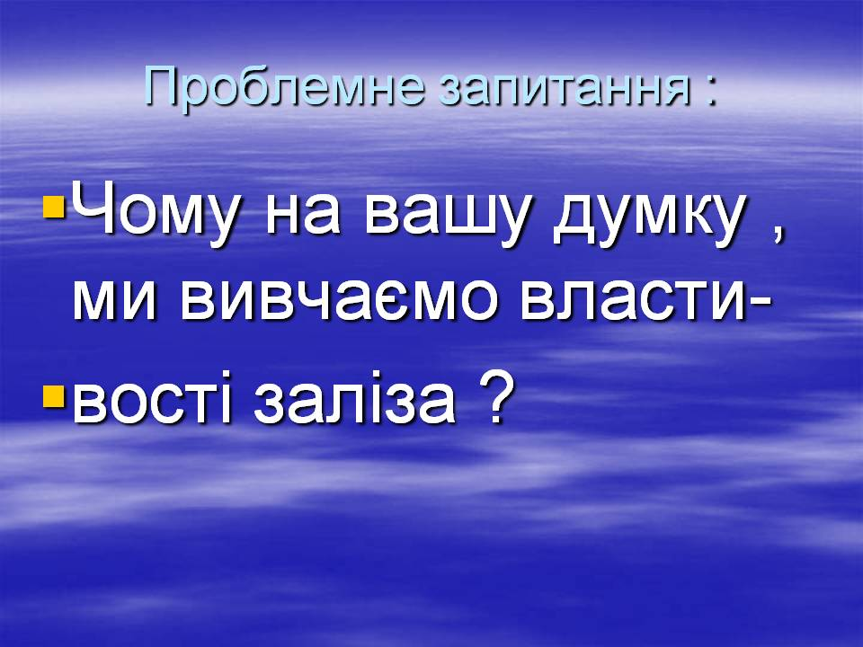

IV. Визначення очікуваних результатів уроку. (Слайд6)
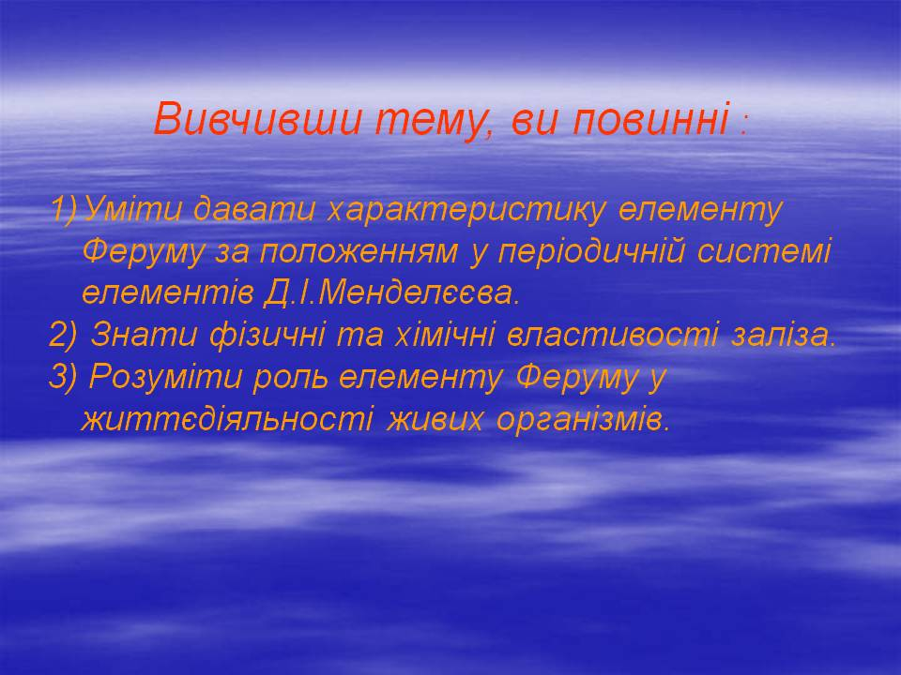
V. Вивчення нового матеріалу (Слайд 7)
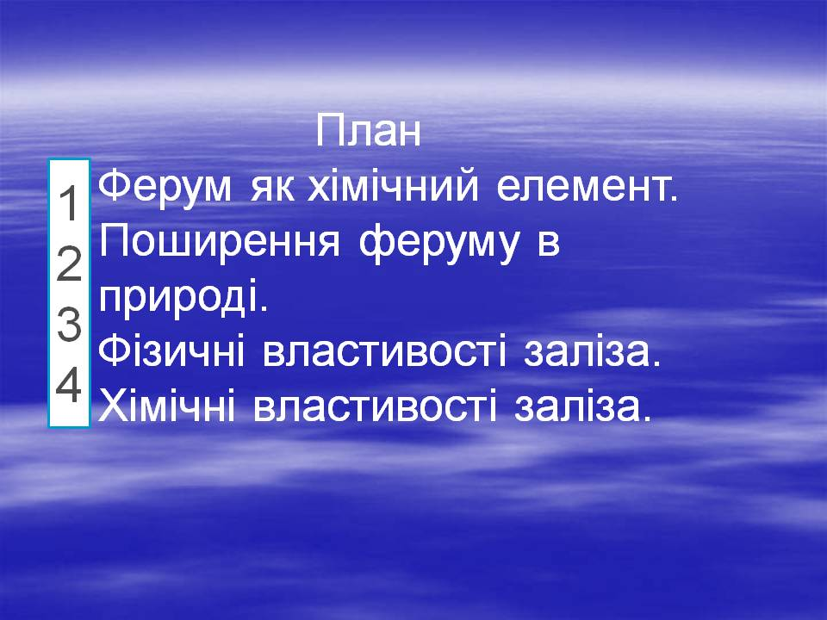
План
- Ферум як хімічний елемент.
- Поширення феруму в природі.
- Фізичні властивості заліза.
- Хімічні властивості заліза.
      - Ферум як хімічний елемент.
(Слайд 8)
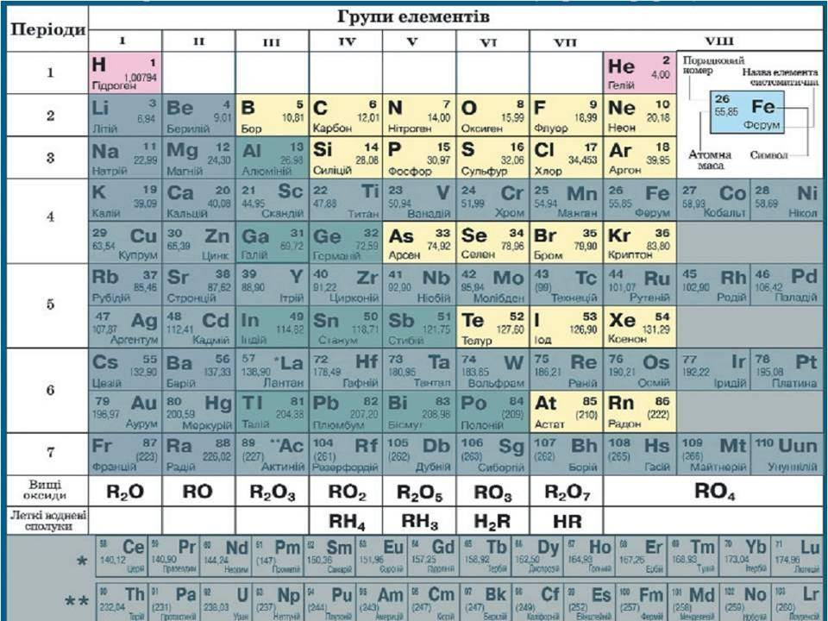
Завдання учням: дайте характеристику елементу Феруму за положенням у періодичній системі. (на кожній парті – опорні конспекти і періодична система Д.І. Менделєєва).
(Слайд 9)
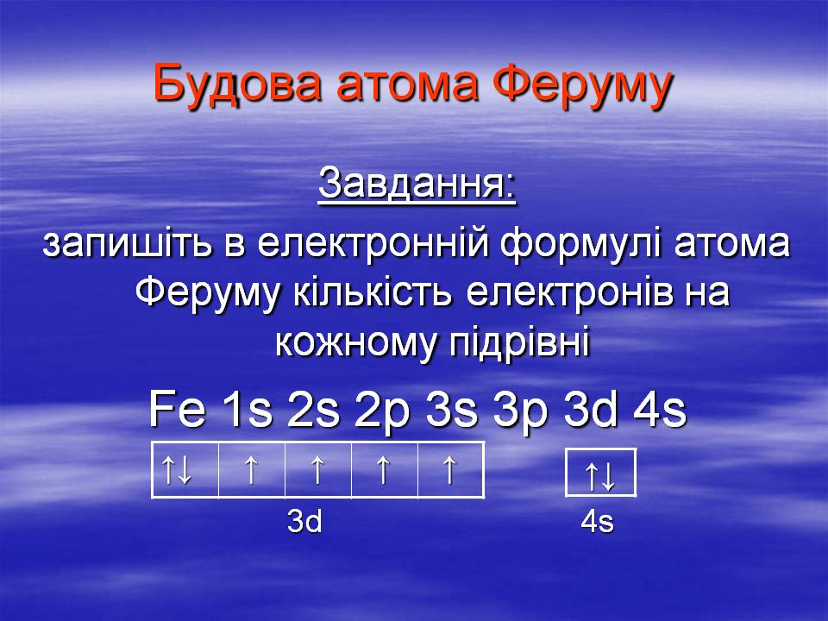
Завдання учням: запишіть електронну формулу атома Феруму.
Викладач: Зовнішній енергетичний рівень атома Феруму має типову для металічних елементів будову – на ньому розміщено 2 s – електрони. Водночас на d – підрівні третього енергетичного рівня міститься 6 електронів.
У сполуках Ферум проявляє ступені окиснення +2, +3.
( учні записують електронну формулу атома Феруму в зошитах і на дошці ).
2. Поширення Феруму в природі.
Пояснення викладача з використанням слайдів та активній співпраці з учнями.
(Слайд 10)
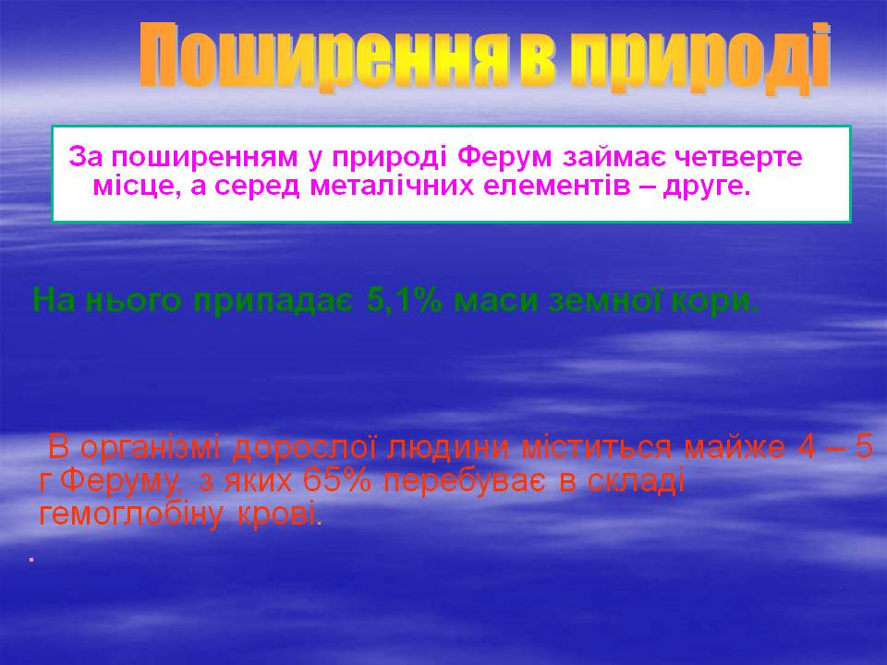
За поширенням у природі Феруму належить четверте місце, а серед металічних елементів – друге.
(Слайд11)
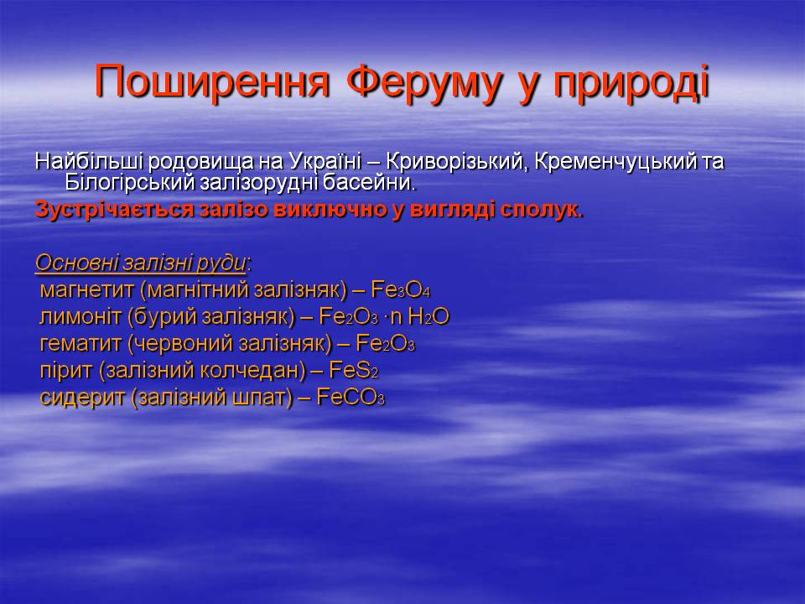
Поклади залізних руд утворюють мінерали магнетит ( магнітний залізняк)Fe₃O₄, лимоніт (бурий залізняк)Fe₂O₃ ∙ nH₂O, гематит (червонийзалізняк)Fe₂O₃, сидерит( залізний шпат)FeCO₃, пірит (залізний колчедан)FeS₂.
На території України знаходяться 30% розвіданих на території СНД покладів залізних руд
(Слайд12)
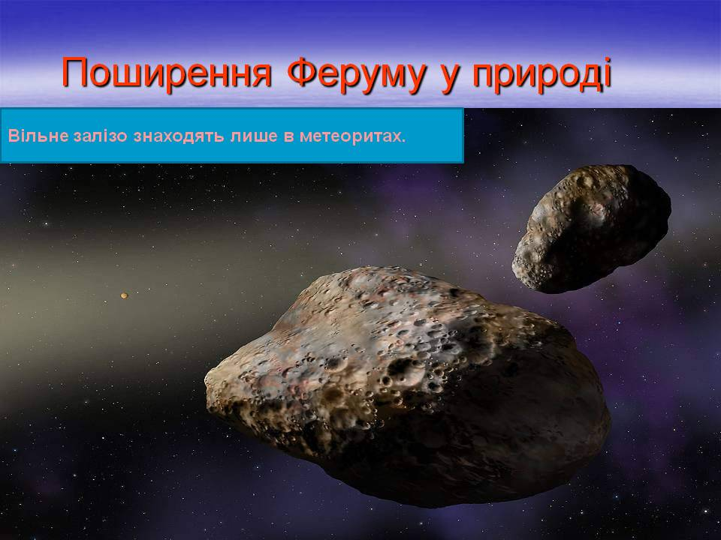
Проста речовина залізо зустрічається переважно в уламках метеоритів, що досягли поверхні Землі.
- Фізичні властивості заліза. (Слайд13) 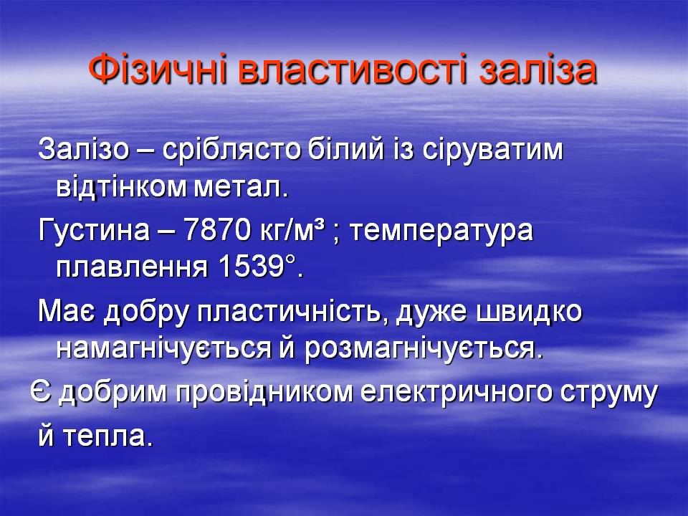
Викладач: Щоб вивчити фізичні властивості заліза, попрацюємо з підручником. Заповніть «Асоціативний кущ» в опорному конспекті.
Чисте залізо – сріблясто – білий метал, досить м’який, ковкий, має сильні магнітні властивості. Густина заліза становить 7870 кг/м³, температура плавлення - 1539°С.
Залізо та його сплави притягуються магнітом і легко намагнічуються в магнітному полі, є добрими провідниками струму й тепла.
Демонстрація магнітних властивостей заліза ( дослід ).
Запитання учням: Де застосовується залізо на основі його магнітних властивостей?
Закріплення : «Хімічний лабіринт».
- Хімічні властивості заліза: (дослід)
Чи взаємодіє залізо з водою? Чи бачите якісні зміни? Висновки учнів.
- Взаємодія заліза з киснем. (Слайд 14)
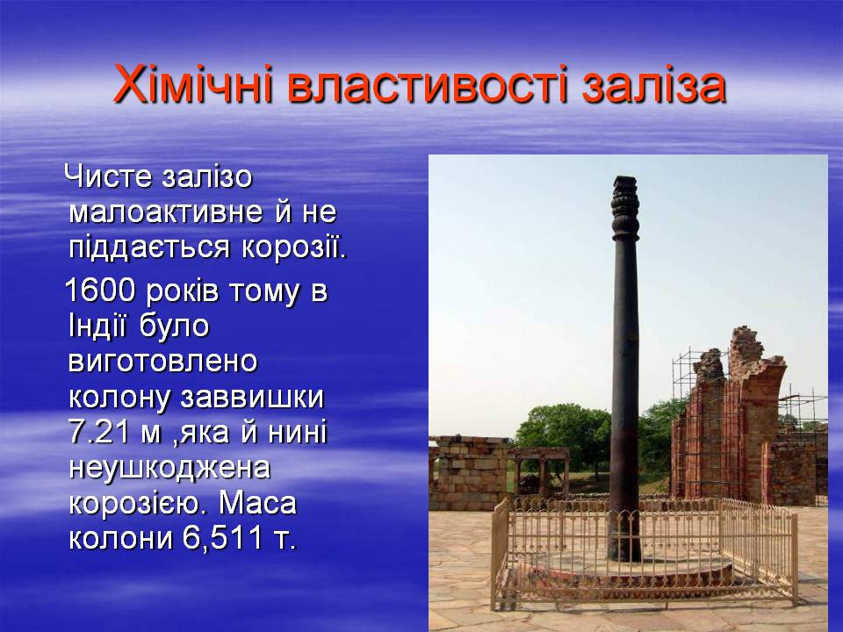
Чи взаємодіє залізо з киснем? Перш ніж дати відповідь на це запитання прослухаємо повідомлення учня-історика.
Повідомлення здобувача освіти.
Залізо з високим ступенем чистоти малоактивне й не піддається корозії. В Індії в 415 році була побудована залізна колона на честь царя Чандрагупта ІІ, який помер у 413 році. Спочатку вона знаходилась у місті Матхура, а у 1050 році перенесена в Делі. Висота колони 7,21 м, маса – 6,5 т. За 1600 років вона залишилась неушкоджена корозією. На той час наявність такого великого залізного виробу символізувало велике багатство держави. Колона виготовлена із окремих шматків заліза масою 36 кг, зварених між собою. Колона є об’єктом культового поклоніння.
Висновок учнів: чисте залізо малоактивне.
(Слайд15)
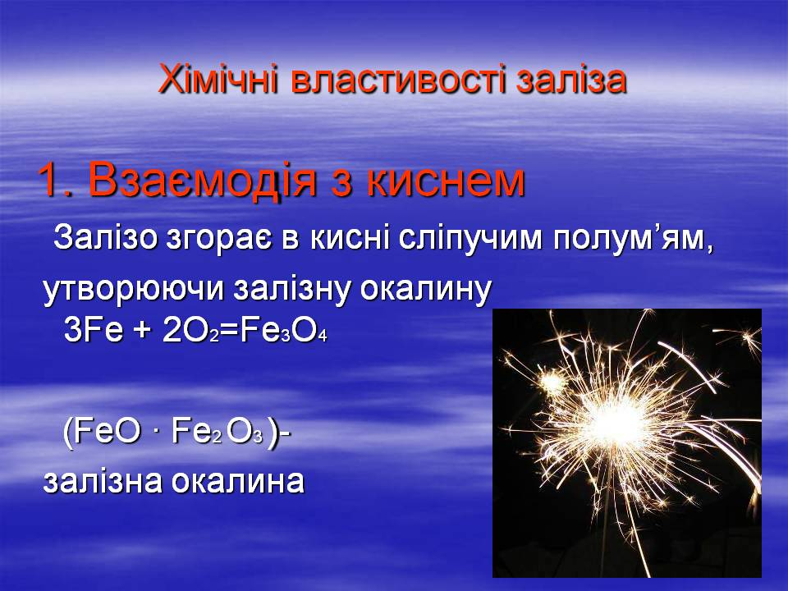
Горіння заліза відбувається при прокалюванні заліза на повітрі, при цьому утворюється залізна окалина:
3Fe + 2O₂ = Fe₃O₄
Залізна окалина Fe₃O₄ – змішаний або подвійний оксид FeO ∙ Fe₂O₃.
(Слайд 16)
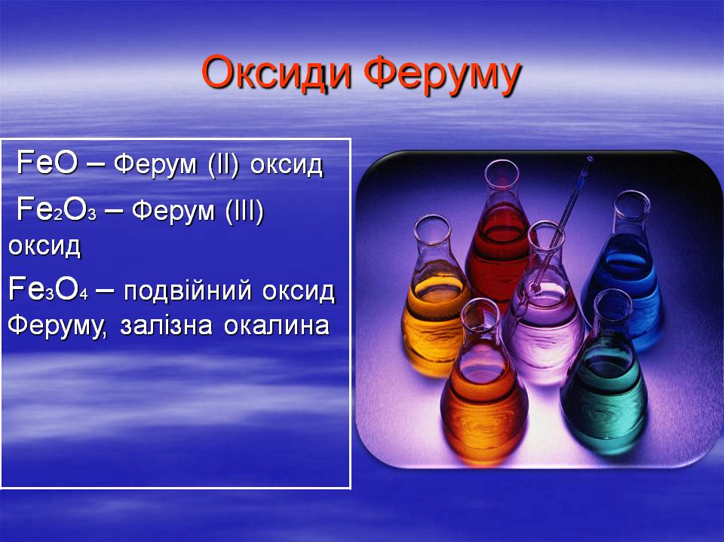
Завдання учням: визначте ступінь окиснення Феруму в кожному оксиді, дайте їм назву.
Про один з оксидів вам підготовано цікаву інформацію із Луганська. Це оксид Fe₂O₃ , який має червоний колір і, залежно від відтінку називається сурик або вохра. Переглядаючи, подумайте над запитанням: Яку шкоду навколишньому середовищу несе Fe₂O₃? (Слайд 17 ролик)
- Взаємодія заліза з іншими неметалами
(Слайд 18)
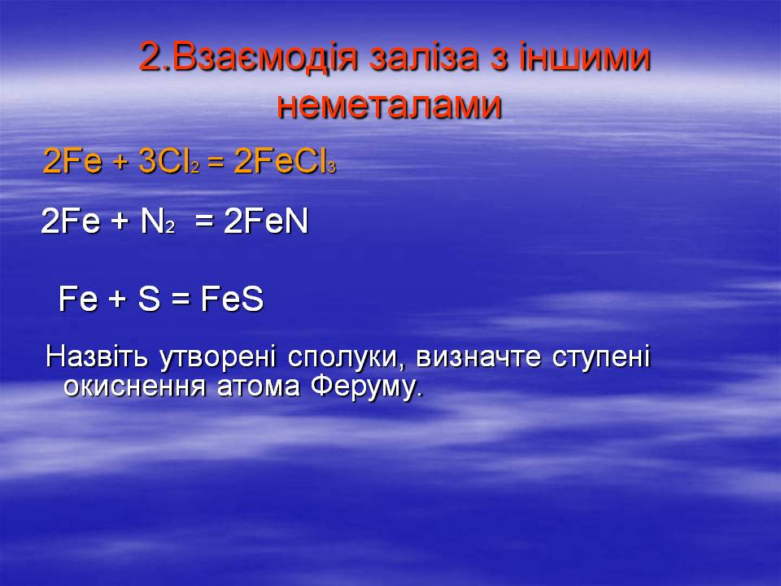
2Fe + 3Cl₂ = 2FeCl₃
Завдання учням: визначте ступінь окиснення Феруму в кожній утвореній сполуці, дайте їм назву.

-Взаємодія заліза з кислотами ( дослід, повторення з учнями безпеки праці). (Слайд 19)
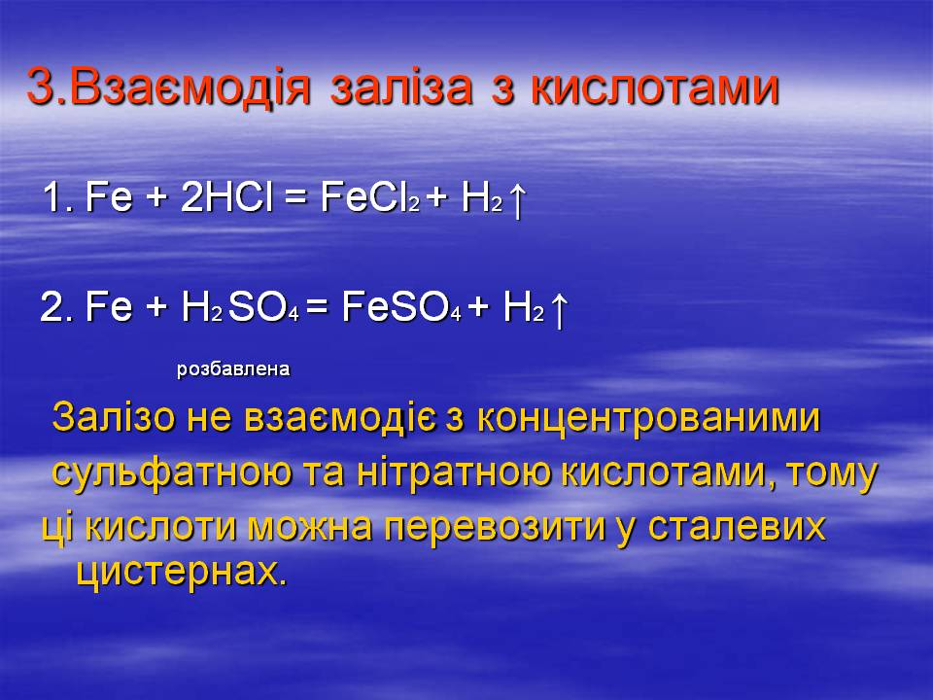
Fe + 2HCl = FeCl₂ + H₂↑
Fe + H₂SO₄ = FeSO₄ + H₂↑
Запитання учням:
-До якого типу хімічних реакцій належать розглянуті реакції?
Викладач: Концентровані сульфатна та нітратна кислоти із залізом не реагують за звичайних умов. Тому їх можна транспортувати залізницею в сталевих цистернах.
- Взаємодія заліза з водою. (Слайд 20) 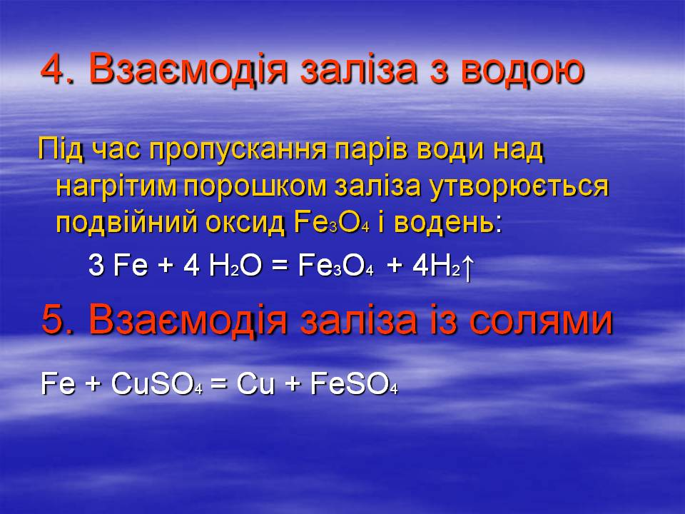

Під час пропускання парів води над нагрітим порошком заліза відбувається реакція, що супроводжується утворенням подвійного оксиду Fe₃O₄ і водню:
3Fe + 4H₂O = Fe₃O₄ + 4H₂↑
- Взаємодія заліза із солями (дослід із залізним гвіздком)
(Слайд 21)
Fe + СuSO₄ = FeSO₄ + Cu
Питання учням:
- До якого типу хімічних реакцій належить розглянута?
- Визначте відновник та окисник у цій реакції.
VI. Закріплення вивченого матеріалу
Тести
- На останньому енергетичному рівні атома Феруму кількість електронів складає:
а) 8
б) 2
в) 7
г) 3
- Ферум є елементом:
а) s-
б) p-
в) d-
г) f-
- За звичайних умов залізо має властивості:
а) легко плавиться,не проводить тепло і електричний струм,
не намагнічується;
б) тугоплавке, проводить тепло і електричний струм,
намагнічується;
в) легко плавиться, проводить тепло і електричний струм,
не намагнічується;
г) тугоплавке, проводить тепло, не проводить електричний струм,
не намагнічується.
- На повітрі залізо згорає з утворенням оксиду складу:
а) FeO
б) Fe₂O₃
в) Fe₃O₄
г) Fe₆O₈
- Залізо не реагує з кислотами:
а) концентрованою H₃PO₄
б) розбавленоюH₂SO₄
в) концентрованими H₂SO₄ та HNO₃
г) концентрованою HCl
Рефлексія:
Що нового дізналися на уроці?
Який вид роботи був для вас найбільш цікавим?
Яку відповідь ви дасте на запитання: Я не знав , а тепер знаю?
VII. Домашнє завдання
Обов’язкове: матеріал підручника.
Додаткове:
- Яка біологічна роль Феруму?
- У яких літературних творах письменників є персонажі – ковалі?
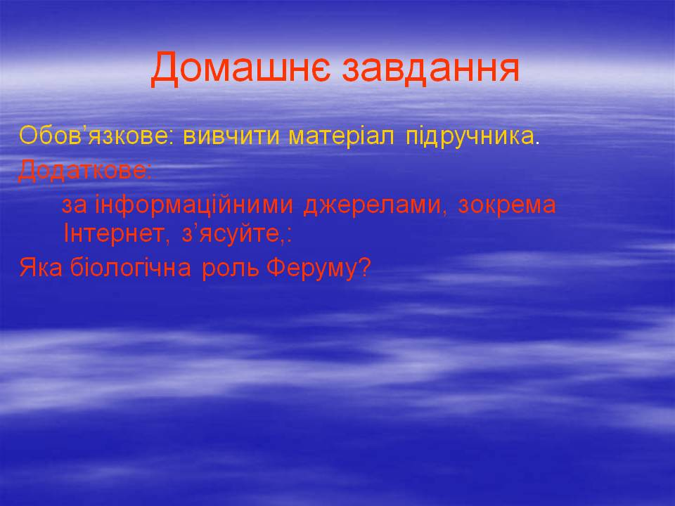
VIII. Підбиття підсумків уроку. Виставлення оцінок.

